EVIDENCIAS SESIÓN 3 - GMAIL Y CALENDAR

- Captura de pantalla donde se muestre el tema principal del correo modificado.
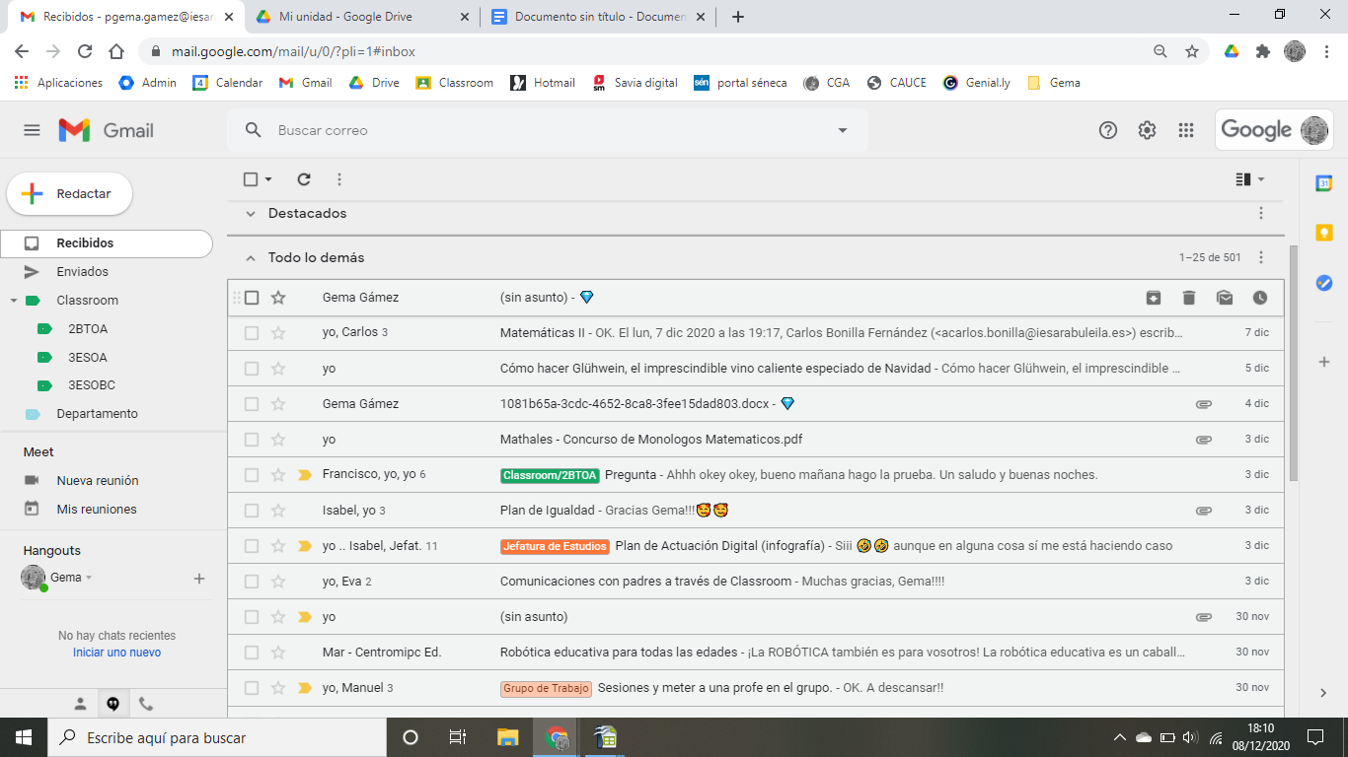

2. Captura de pantalla donde se muestre una firma personalizada al final del correo.
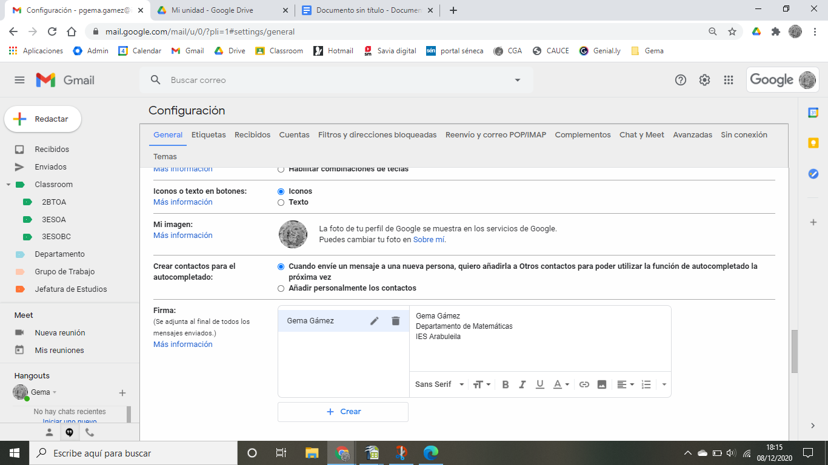

3. Captura de pantalla donde se muestre la creación de una respuesta automática durante el periodo vacacional navideño.

4. Captura de pantalla donde se muestre la creación de varias etiquetas personalizadas.

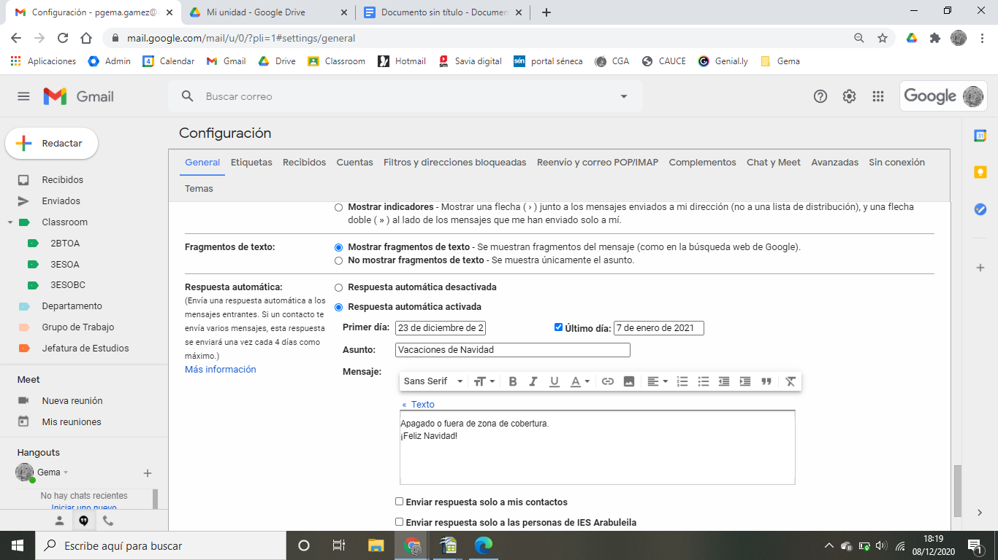

5. Captura de pantalla donde aparezcan varias tareas (Task) creadas en el panel lateral derecho.
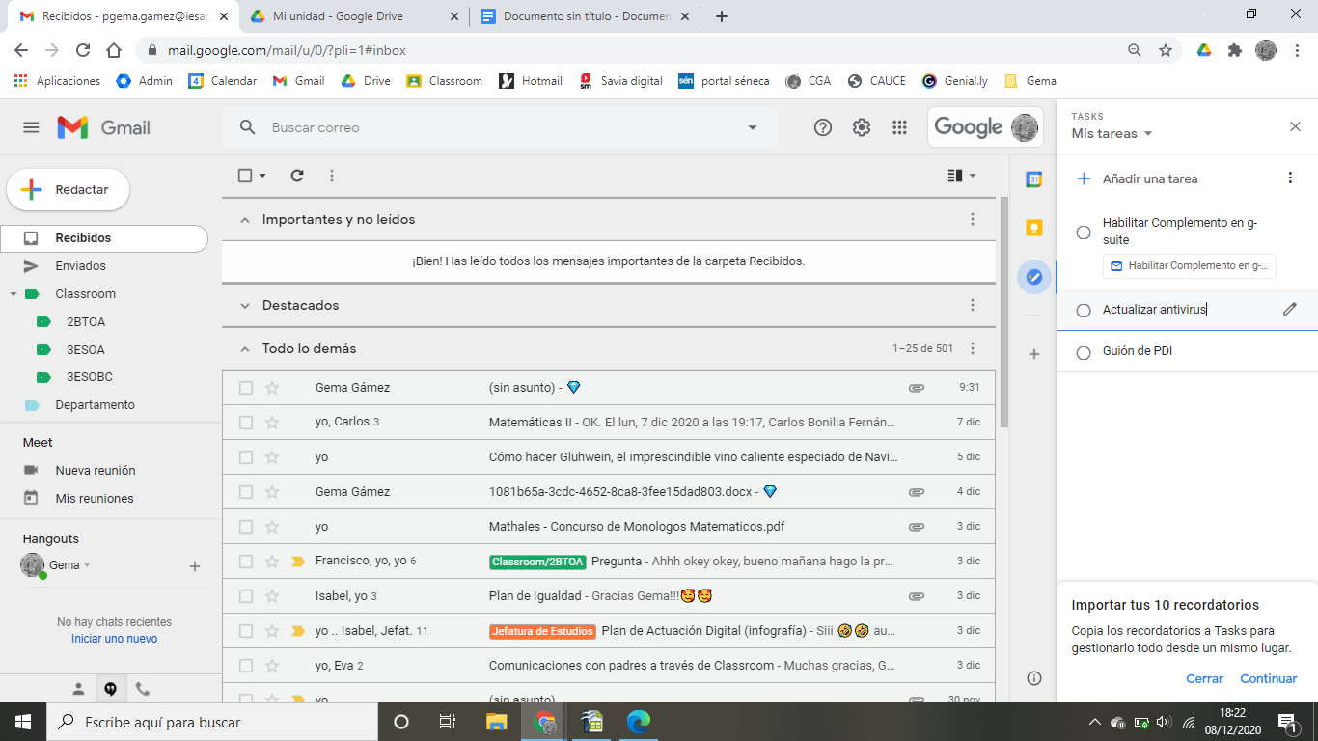

6. Tres capturas de pantalla donde aparezcan:
a. Creación de varias etiquetas personalizadas
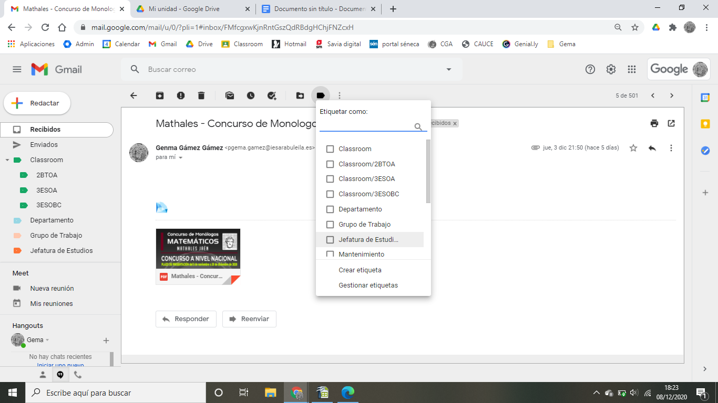

b. Creación de un recordatorio, en modo casilla, relacionada con una etiqueta

c. Creación de una nota, con imagen insertada, relacionada con una etiqueta

